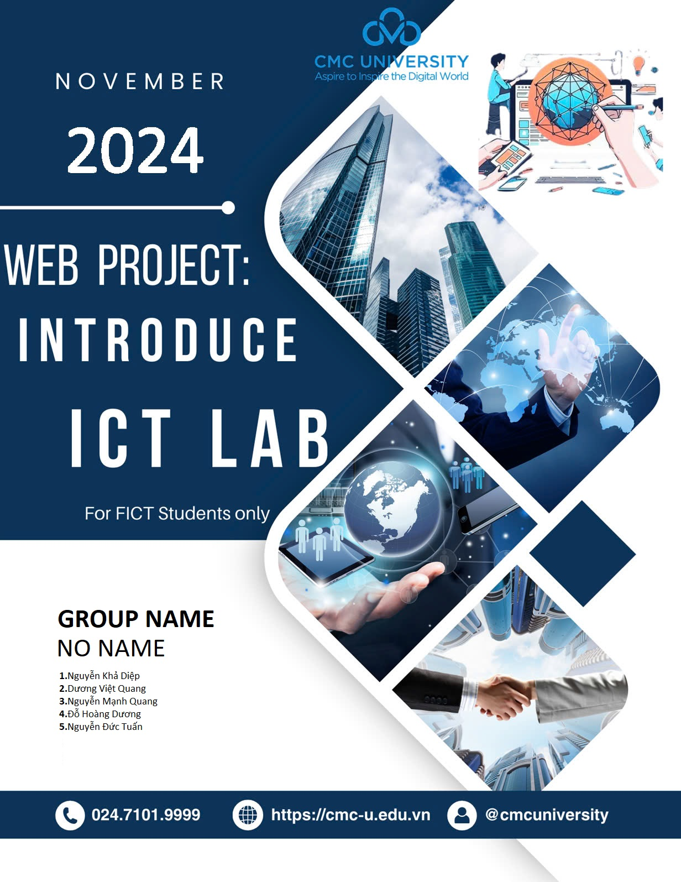

MỤC LỤC

MỤC LỤC 2

I. Yêu cầu website 6

II. Tiêu chí thiết kế 6

III. Tổ chức trang web 6

3.1. Web layout 6

3.2. Banner 7

✗ banner Tràn Màn Hình. 7

3.3. Header 7

Bao gồm: 7

- Title 7

- Logo (img) 7

- Menu bar 7

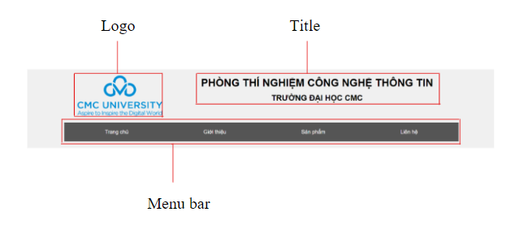 8

*Hình 1. Heder.* 8

3.4. Content 8

About Section: Một phần của trang web cung cấp thông tin về trang web, với một ảnh nền và mô tả ngắn. 8

3.5. Footer 8

Có các liên kết đến các trang mạng xã hội. 8

**3.6.** **Menu điều hướng** 9

3.7. JavaScript và hiệu ứng 9

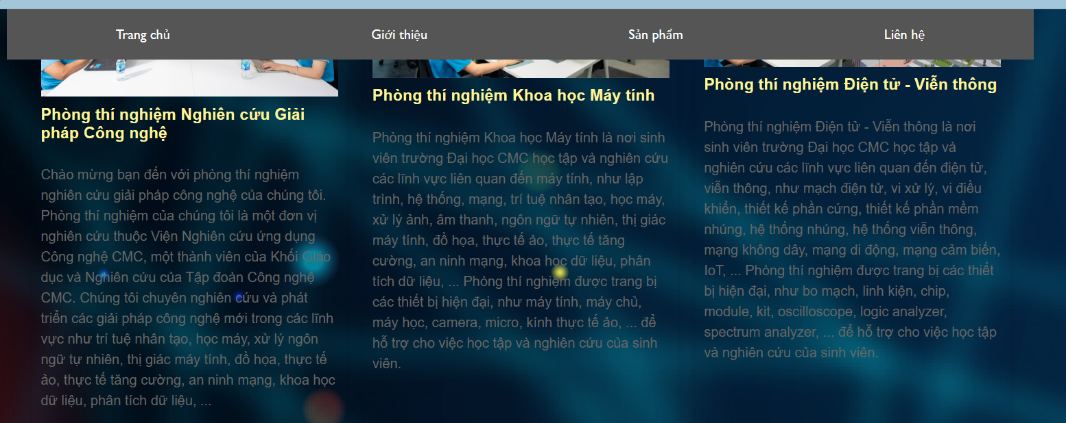Hiệu ứng Parallax cho thanh điều hướng 9

JavaScipt: 9

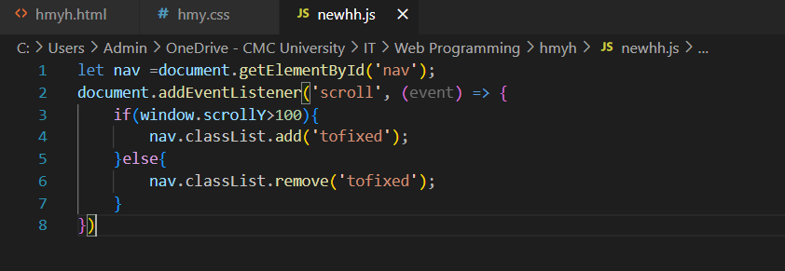 9

3.8. Đăng Nhập và Đăng Ký 10

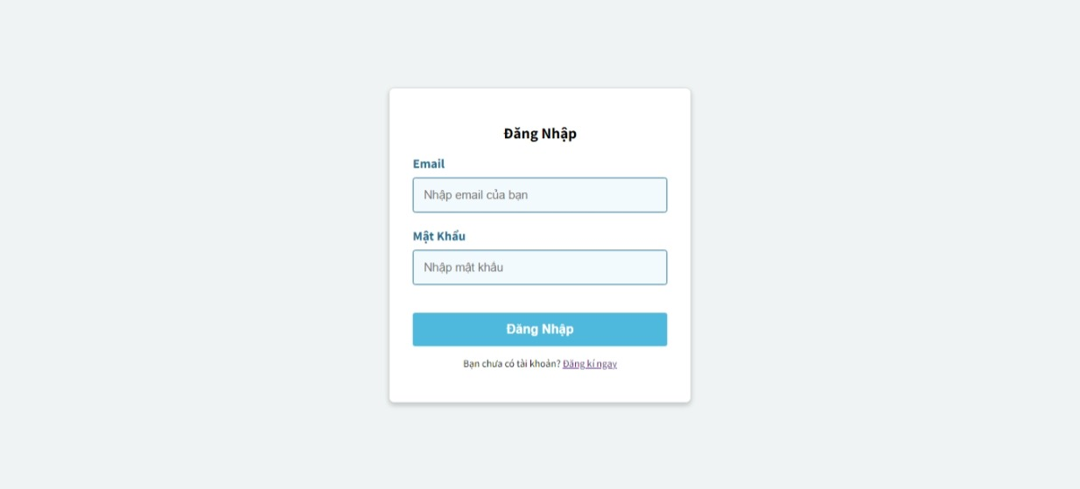Giao diện Đăng Nhập 10

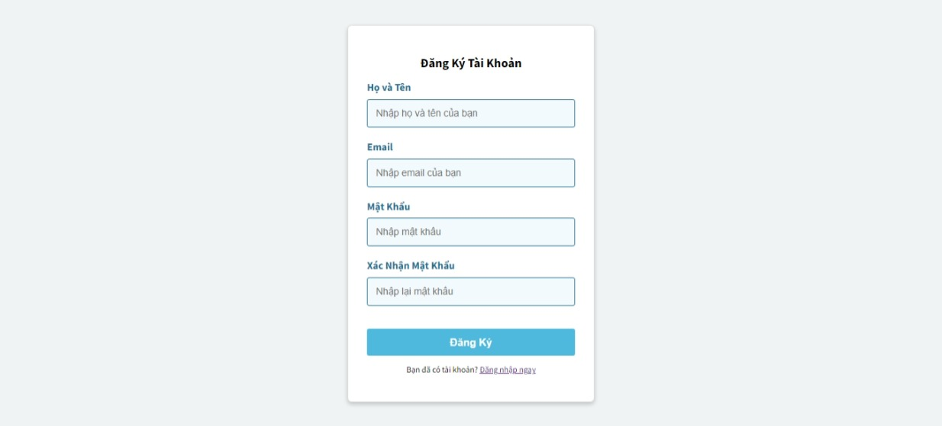 10

Giao diện Đăng Ký Tài Khoản 10

• Mô tả: Mẫu giao diện đăng ký tài khoản với các trường thông tin "Họ và Tên", "Email", "Mật Khẩu", và "Xác Nhận Mật Khẩu". Người dùng có thể nhập thông tin cá nhân để tạo tài khoản, với nút "Đăng Ký" ở cuối biểu mẫu. Bên dưới là liên kết để người dùng đã có tài khoản có thể chuyển sang trang đăng nhập. 10

3.9. Diễn đàn và Thảo luận 11

• Lợi ích: Việc sử dụng Discord làm nền tảng cho diễn đàn giúp tạo ra một môi trường tương tác sinh động, hỗ trợ giao tiếp trực tiếp và thuận tiện giữa các thành viên. 11

IV. Cơ sở dữ liệu (Không sử dụng) 11

V. Framework (Không sử dụng) 11

5.1. Cài đặt và cấu hình 11

5.2. Kết nối và trao đổi dữ liệu 11

VI. Hướng dẫn sử dụng 11

6.1. Gửi dữ liệu lên Hosting 11

Bước 1: Truy cập vào hosting 11

Bước 2: Upload source code lên hosting 11

Bước 2.1: Tạo một thư mục có tên: cmc-u.vn 11

Bước 2.2: Tiến hành upload 3 file lần lượt: css; html; javascript 11

6.2. Trỏ domain về hosting 11

Bước 1: Truy cập vào trang quản lý của NCC dịch vụ tên miền 11

Bước 2: Cấu hình bản ghi DNS trỏ về iPV4 của hosting đã lấy ở mục 6.1 11

6.3. Truy cập trang web 11

Bước 1: Truy cập vào trang web thông qua địa chỉ: cmc-u.vn 11

Bước 2: Trải nghiệm nội dung trên trang web 11

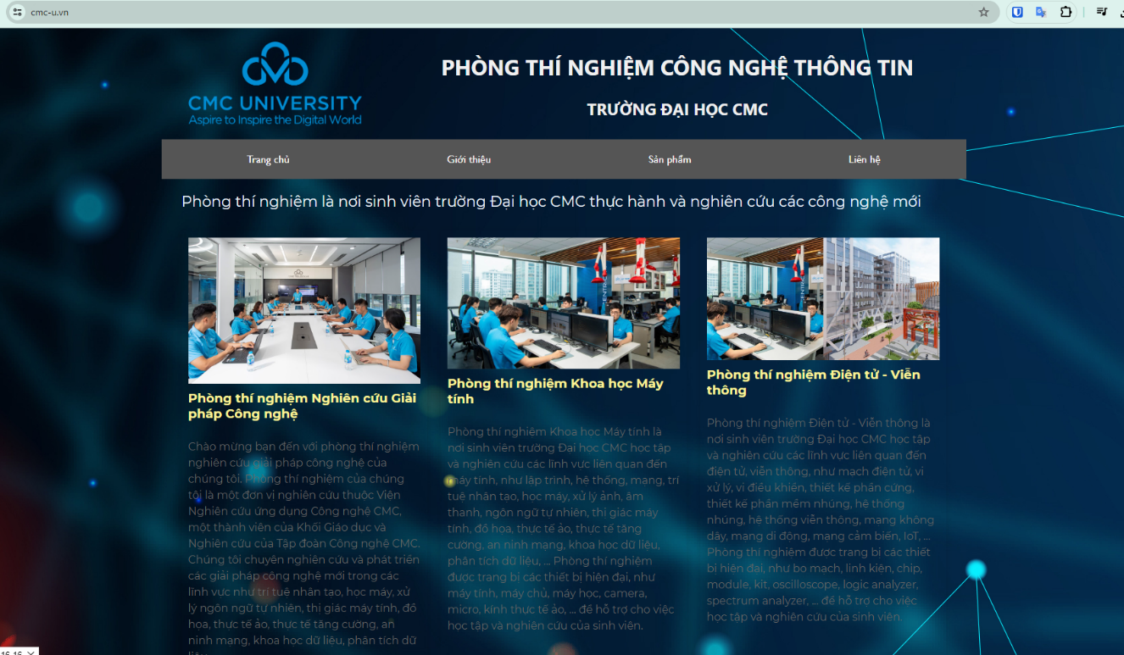 12

1. **Yêu cầu website**

* Thiết kế trang web giới thiệu phòng Lab.
* Sử dụng các ngôn ngữ HTML, CSS, JavaScript để thiết kế.
* Hiển thị thông tin giới thiệu, hoạt động, sự kiện của phòng Lab.
* Sử dụng hình ảnh, video chất lượng cao.
* Tạo trải nghiệm tương tác.
* Đầy đủ thông tin liên hệ, liên kết mạng xã hội.

1. **Tiêu chí thiết kế**

* Giao diện: trực quan, rõ ràng, thân thiện, sinh động, hấp dẫn.
* Navigation: dễ sử dụng, điều hướng, cấu trúc rõ ràng.
* Nội dung: rõ ràng, giá trị, lôi cuốn.
* Độ tương thích: hiển thị tương thích đa nền tảng.
* Tính khả dụng: tối ưu tốc độ tải trang.
* Thông tin rõ ràng và cụ thể: Trang web cần cung cấp thông tin chi tiết về phòng thí nghiệm, bao gồm tên, vị trí, mục tiêu và nhiệm vụ, các dự án nghiên cứu đang diễn ra và đã hoàn thành, cũng như các thành viên trong nhóm.
* Cập nhật thường xuyên: Trang web nên được cập nhật thường xuyên với thông tin mới nhất về các dự án nghiên cứu và các sự kiện sắp tới.
* Bảo mật: Trang web nên tuân thủ các nguyên tắc bảo mật tốt nhất, bao gồm việc sử dụng HTTPS và bảo vệ chống lại các cuộc tấn công phổ biến như cross-site scripting (XSS) và SQL injection.
* Truy cập và khả năng sử dụng: Trang web nên tuân thủ các nguyên tắc truy cập và khả năng sử dụng, đảm bảo rằng nó có thể được truy cập và sử dụng bởi mọi người, bao gồm những người có khuyết tật.
* Liên hệ: Cung cấp thông tin liên hệ rõ ràng, bao gồm địa chỉ email, số điện thoại và/hoặc một biểu mẫu liên hệ trực tuyến.

1. **Tổ chức trang web**
   1. **Web layout**

* Zig-Zag Layout
* F Layout
* Full-Screen Photo
* Grid Layout
* Hero layout
* One-Column Layout
* Featured Image Layout
* Asymmetrical Layout
* Split Screen Layout
* Headline and Thumbnails Gallery Layout
* Modular Layout (còn gọi là Card Layout / Block Layout)
* Magazine Layout
* Single Page Layout
* Một số tiêu chí để chọn Grid Layout:
  + - * Tính linh hoạt: Grid layout cho phép sắp xếp các phần tử trên trang web theo nhiều cách khác nhau, không chỉ theo hàng và cột truyền thống. Bạn có thể tạo ra các thiết kế phức tạp mà không cần phải sử dụng nhiều div hoặc CSS phức tạp.
      * Đáp ứng nhanh chóng: Grid layout hỗ trợ tốt cho việc thiết kế đáp ứng (responsive design). Bạn có thể dễ dàng điều chỉnh layout của trang web để phù hợp với kích thước màn hình khác nhau.
      * Dễ dàng bảo dưỡng: Với Grid layout, việc cập nhật và bảo dưỡng trang web trở nên dễ dàng hơn. Bạn chỉ cần thay đổi một số giá trị trong CSS grid thay vì phải chỉnh sửa nhiều phần tử HTML.
      * Tính nhất quán: Grid layout giúp tạo ra tính nhất quán trong thiết kế, giúp người dùng dễ dàng định vị và tìm kiếm thông tin trên trang web.
      * Tối ưu hóa không gian: Grid layout cho phép bạn tận dụng tối đa không gian trên trang web, giúp trang web trở nên gọn gàng và dễ nhìn hơn.
  1. **Banner**
* banner Tràn Màn Hình.
* banner Động với CSS Animation
* banner với Nút Đăng Ký
* banner với Video Nền
* banner với Hiệu Ứng Parallax
* banner với Đối Tượng ảnh SVG
* banner với Làm Mờ và Nền Đen.
* banner với Hình Ảnh và Tiêu Đề.
  1. **Header**

Bao gồm:

* Title
* Logo (img)
* Menu bar



*Hình 1. Heder.*

* 1. **Content**

About Section: Một phần của trang web cung cấp thông tin về trang web, với một ảnh nền và mô tả ngắn.

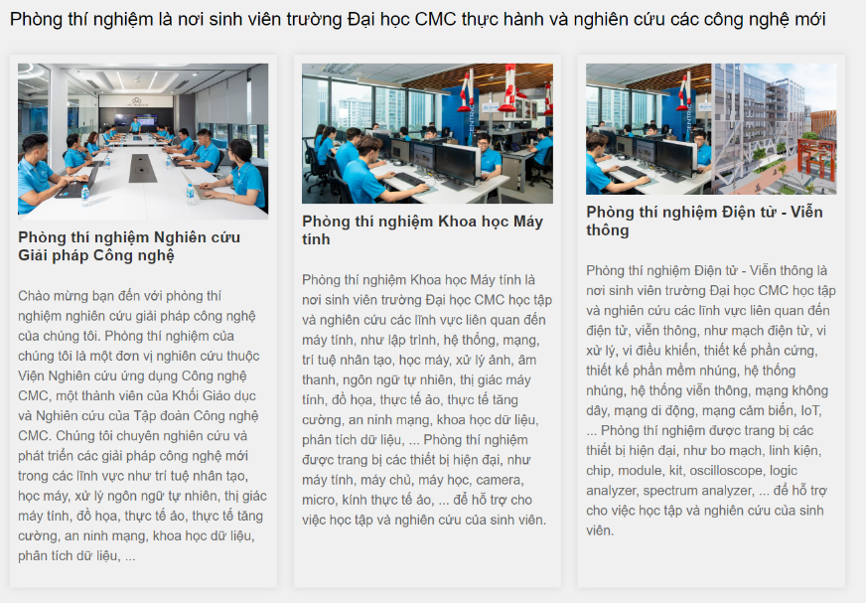

*Hình 2. About Section.*

* 1. **Footer**

Có các liên kết đến các trang mạng xã hội.

Chứa thông tin về bản quyền và các liên kết liên quan.

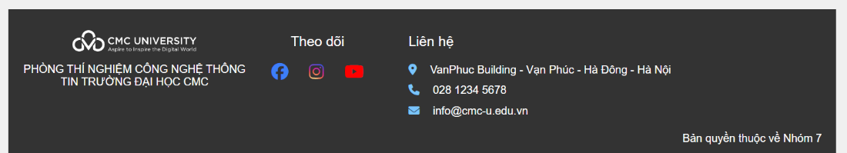

*Hình 3. Footer.*

* 1. **Menu điều hướng**

Có một menu navigation nằm ở phía trên cùng của trang với các liên kết như “Trang chủ”, “Giới thiệu”, “Sản phẩm”, “Liên hệ”

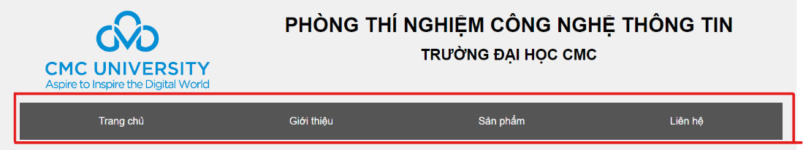

*Hình 4. Menu điều hướng.*

* 1. **JavaScript và hiệu ứng**

Hiệu ứng Parallax cho thanh điều hướng

JavaScipt:



* 1. **Đăng Nhập và Đăng Ký**

Giao diện Đăng Nhập

* Mô tả: Mẫu giao diện đăng nhập gồm các trường thông tin "Email" và "Mật Khẩu". Người dùng có thể nhập thông tin để đăng nhập vào hệ thống, với nút "Đăng Nhập" màu xanh nổi bật ở phía dưới. Bên dưới là liên kết để người dùng chưa có tài khoản có thể chuyển sang trang đăng ký.



Giao diện Đăng Ký Tài Khoản

* Mô tả: Mẫu giao diện đăng ký tài khoản với các trường thông tin "Họ và Tên", "Email", "Mật Khẩu", và "Xác Nhận Mật Khẩu". Người dùng có thể nhập thông tin cá nhân để tạo tài khoản, với nút "Đăng Ký" ở cuối biểu mẫu. Bên dưới là liên kết để người dùng đã có tài khoản có thể chuyển sang trang đăng nhập.
  1. **Diễn đàn và Thảo luận**
* **Chức năng:** Mục này giúp người dùng có thể tham gia vào các cuộc thảo luận và trao đổi với các thành viên khác trong phòng Lab.
* **Chuyển hướng:** Khi người dùng nhấn vào mục **Diễn đàn và Thảo luận**, họ sẽ được chuyển hướng đến máy chủ Discord của phòng Lab. Tại đây, người dùng có thể tham gia các kênh thảo luận, đặt câu hỏi, chia sẻ kiến thức và nhận các thông báo mới nhất về các hoạt động và sự kiện của phòng Lab.
* **Yêu cầu:** Người dùng cần có tài khoản Discord để tham gia vào các kênh thảo luận.
* **Lợi ích:** Việc sử dụng Discord làm nền tảng cho diễn đàn giúp tạo ra một môi trường tương tác sinh động, hỗ trợ giao tiếp trực tiếp và thuận tiện giữa các thành viên.

1. **Cơ sở dữ liệu (Không sử dụng)**
2. **Framework (Không sử dụng)**
   1. Cài đặt và cấu hình
   2. Kết nối và trao đổi dữ liệu
3. **Hướng dẫn sử dụng**
4. **Gửi dữ liệu lên Hosting**

Bước 1: Truy cập vào hosting

Bước 2: Upload source code lên hosting

Bước 2.1: Tạo một thư mục có tên: cmc-u.vn

Bước 2.2: Tiến hành upload 3 file lần lượt: css; html; javascript

1. **Trỏ domain về hosting**

**Bước 1:** Truy cập vào trang quản lý của NCC dịch vụ tên miền

**Bước 2:** Cấu hình bản ghi DNS trỏ về iPV4 của hosting đã lấy ở mục 6.1

1. **Truy cập trang web**

**Bước 1:** Truy cập vào trang web thông qua địa chỉ: cmc-u.vn

**Bước 2:** Trải nghiệm nội dung trên trang web

